

Werbebudget Optimierung

Inhalt
1. Beschreibung der Methode 3
2. Nutzungshinweise 3
3. Nutzung der Methode 4
4. Beschreibung des LP-Ansatzes 8
5. Informationen über verwendete Solver 10

Abbildungsverzeichnis:
Abbildung 1: Startoberfläche Werbebudgetoptimierung………………………………………3
Abbildung 2: Neues Projekt erstellen, Öffnen eines Projektes, Speichern eines Projektes, Solverpfad einstellen…………………………………………………………………………...4
Abbildung 3: Eingabe der Detaillierten Daten am Beispiel Fernsehgrunddaten………………4
Abbildung 4: Eingabe der Kostenkategorie Details Fernsehgrunddaten…………....................5

1. Beschreibung der Methode
Die Methode Werbebudget Optimierung wurde dazu geschaffen, eine optimale Planung von Werbemitteln zu ermöglichen. Hierzu wird die Eingabemöglichkeit von mehreren Medien ermöglicht, z.B. Fernsehen, Radio, Zeitungen und sonstige Medien.
Den benutzen Medien können beliebig viele Kostenkategorien zugeteilt werden, sodass verschiedene Preiskategorien der verwendeten Medien berücksichtigt werden können.

Die Optimierungsoptionen umfassen, dass, „Minimieren des Budgets“, sowie die „Maximierung der potenziellen Käufer“

Bei der „Minimierung des Budgets“ Optimiert das Programm die eingegebenen Medien nach der geringstmöglichen Verwendung des möglichen Budgetrahmens um die gegebene Anzahl an Konsumenten zu erreichen.

Bei der „Maximierung der potenziellen Käufer“ Optimiert das Programm die maximal mögliche Anzahl Konsumenten, bei voller Nutzung des Budgets.

2. Nutzungshinweise
Die Methode Werbebudgetoptimierung wurde in Java entwickelt und ist somit auf jedem Computer ausführbar.
Auf Lauffähigkeit getestet wurde die Methode auf Windows 7, Windows 8, Windows 8.1 sowie Windows 10.

Zum Starten der Methode die Werbebudgetoptimierung.jar auswählen oder im OR-Alpha System Werbebudgetoptimierung auswählen.

3. Nutzung der Methode
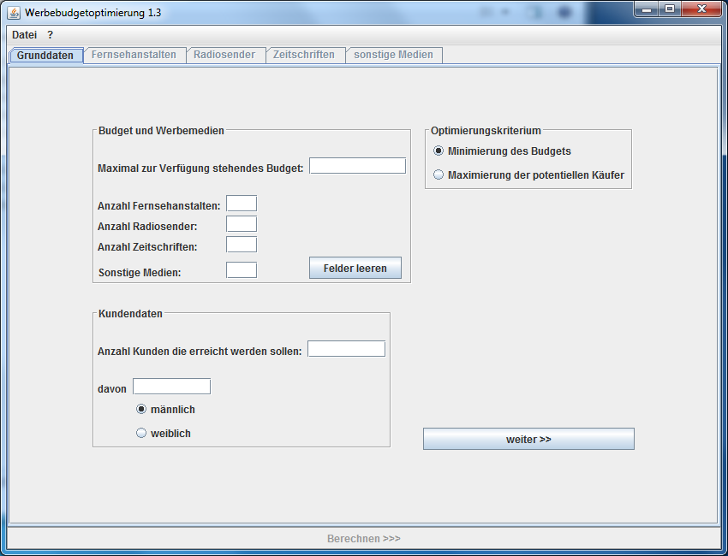
Abbildung 1: Startoberfläche Werbebudgetoptimierung

Beim Starten der Methode erscheint die Startoberfläche, beim Reiter „Grunddaten“ können

- Das zur Verfügung stehende Budget
- Die Anzahl der Fernsehanstalten
- Die Anzahl der Radiosender
- Die Anzahl der Zeitschriften
- Die Anzahl der Sonstigen Medien
- Die Anzahl der Kunden die erreicht werden sollen
- Das Geschlecht der Kunden die erreicht werden sollen

eingegeben werden.

Anschließend erfolgt die Auswahl, ob das Budget minimiert werden soll oder aber die potentiellen Käufer maximiert werden sollen.

Sind alle benötigten Daten eingegeben, können mit einem Klick auf Weiter detaillierte Informationen zu den verwendeten Medien eingegeben werden.

Für das Speichern, Laden und Einstellen des Solverpfades gibt es unter dem Menüpunkt Datei folgende Auswahlmöglichkeiten:

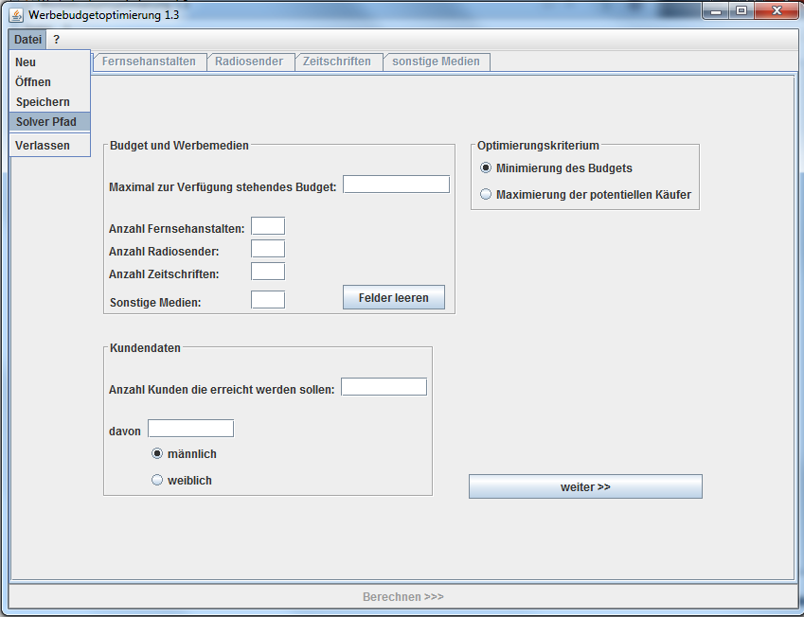
Abbildung 2: Neues Projekt erstellen, Öffnen eines Projektes, Speichern eines Projektes, Solverpfad einstellen

Im nächsten Schritt folgt die Detaillierte Eingabe der Grunddaten:
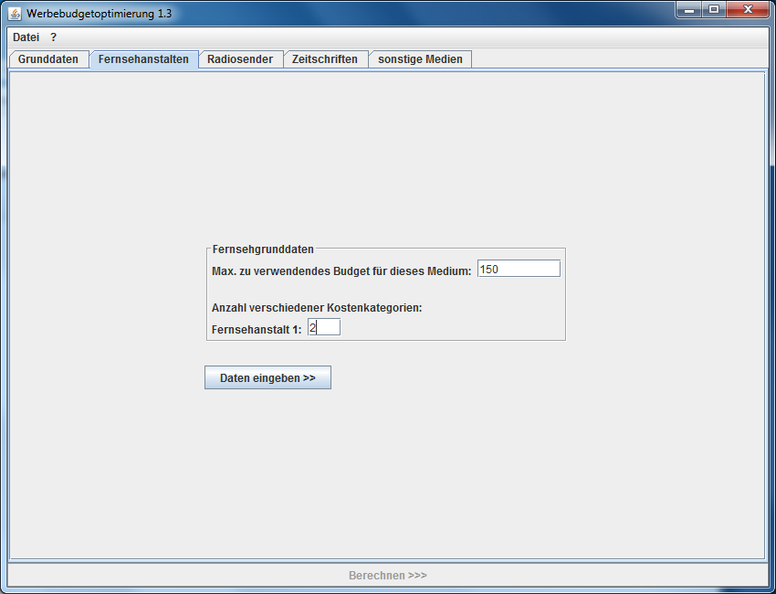
Abbildung 3: Eingabe der Detaillierten Daten am Beispiel Fernsehgrunddaten

In diesem Schritt kann das maximal zu verwendende Budget für das Medium eingegeben werden.
Unter „Anzahl verschiedener Kostenkategorien“ kann ausgewählt werden, wie viele Kostenkategorien es bei diesem Medium gibt und welche Kosten hierfür entstehen (Eingabe im nächsten Schritt).

Ein Beispiel dazu wären 2 Kostenkategorien für Fernsehwerbung, Einmal zu einem günstigeren Preis in der Mittagszeit, Einmal zu einem teureren Preis zur Prime Time.

Im nächsten Schritt folgen die Details der Kostenkategorien:
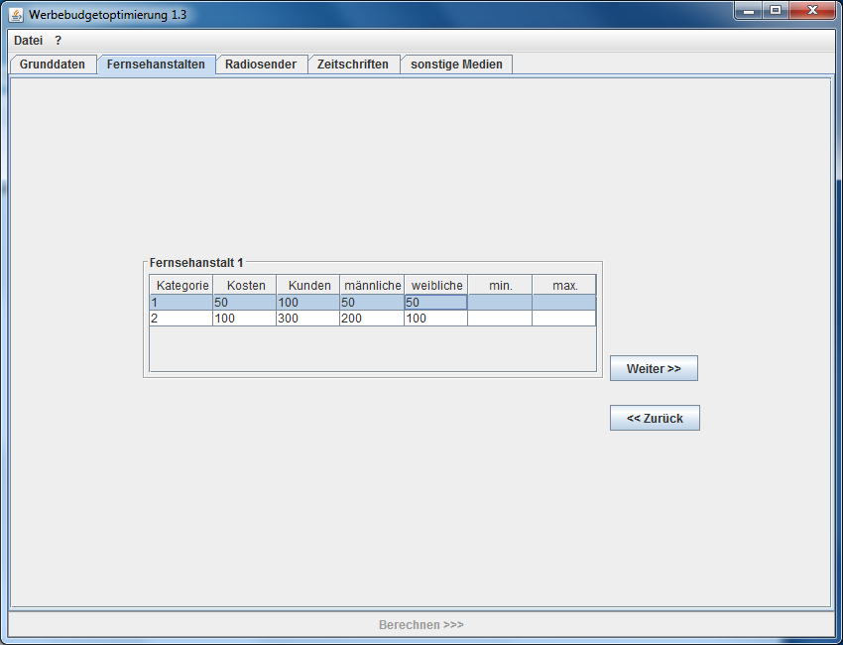
Abbildung 4: Eingabe der Kostenkategorie Details Fernsehgrunddaten

In diesem Schritt werden die Kosten für die jeweiligen Kategorien eingegeben.

Unter dem Punkt Kosten, werden die Kosten pro Werbeeinheit angegeben.

Unter dem Punkt Kunden, wird die Anzahl der Erreichbaren Kunden angegeben.

Unter dem Punkt männlich bzw. weiblich wird die Anzahl der Geschlechterspezifischen Kunden angegeben.

Unter den Punkten min und max werden die Mindestzahl an Kunden sowie die maximale Zahl an Kunden angegeben, falls hierfür Bedarf besteht. Alternativ ist es möglich, diese Felder leer zu lassen falls keine Unterscheidung vorgenommen werden soll.

Mit einem Klick auf „Berechnen“ startet der Solver und liefert das Optimale Ergebnis.

4. Beschreibung des LP-Ansatzes
Variablendefinition:
Fernsehanstalt
x1 = Kategorie1
x2 = Kategorie2

Radio1 Radio2
x3 = Kategorie1 x5 = Kategorie1
x4 = Kategorie2 x6 = Kategorie2

Zeitung1 Zeitung2 Zeitung3
x7 = Kategorie1 x9 = Kategorie1 x11 = Kategorie1
x8 = Kategorie2 x10 = Kategorie2 x12 = Kategorie2

Sonstige Medien
x13 = Kategorie1
x14 = Kategorie2
Zielfunktion bei Minimierung des Budgets:
150 x1+50 x2+50 x3+75 x4+25 x5+100 x6+15 x7+25 x8+35 x9+75 x10+10 x11+20 x12+50 x13+100 x14 -> MIN.
Restriktion maximales Budget:
150 x1+50 x2+50 x3+75 x4+25 x5+100 x6+15 x7+25 x8+35 x9+75 x10+10 x11+20 x12+50 x13+100 x14 <= 500
Restriktion zu erreichende Kunden (mindestens)
500 x1+200 x2+100 x3+150 x4+75 x5+250 x6+50 x7+75 x8+100 x9+200 x10+25 x11+40 x12+250 x13+500 x14 >=1500

Restriktion für Kosten in einzelnen Medien
150 x1+50 x2 <= 200
50 x3+75 x4+25 x5+100 x6 <= 250
15 x7+25 x8+35 x9+75 x10+10 x11+20 x12 <= 150
50 x13+100 x14 <= 100
Restriktion für männliche Kunden
250 x1+150 x2+50 x3+75 x4+50 x5+150 x6+45 x7+65 x8+65 x9+125 x10+3 x11+5 x12+100 x13+200 x14 >= 1000
Restriktion für weibliche Kunden
250 x1+50 x2+50 x3+75 x4+25 x5+100 x6+5 x7+10 x8+35 x9+75 x10+22 x11+ 5 x12+150 x13+300 x14 >=500
Restriktion für Anzahl der Werbespots
Mindestanzahl Maximalanzahl
x1 >=0 x8 >= 0 x1 <= 5 x8 <=5
x2 >=0 x9 >=2 x2 <=5 x9 <=5
x3 >=1 x10 >=0 x3 <=5 x10 <= 5
x4 >=0 x11 >=0 x4 <= 5 x11 <=5
x5 >=0 x12 >=0 x5 <= 5 x12 <=5
x6 >=0 x13 >=0 x6 <=5 x13 <=5
x7 >=0 x14 >=0 x7 <= 5 x14 <=5

Zielfunktion Maximierung der potenziellen Käufer
500 x1+200 x2+100 x3+150 x4+75 x5+250 x6+50 x7+75 x8+100 x9+200 x10+25 x11+40 x12+250 x13+500 x14 -> MAX.

5. Informationen über verwendete Solver
Bei der Methode Werbebudget Optimierung wird der Standard LP-Solver genutzt.

